Муниципальное бюджетное общеобразовательное учреждение
«Средняя общеобразовательная школа №2» с. Дивное

Сценарий занятия
объединения «Занимательное краеведение»
на тему: «Ставрополье – Родина моя»
Класс: 6

Подготовила:
учитель истории и обществознания
Юлия Сергеевна Кущева

2020/2021 учебный год
План -конспект
Занятие по теме: Ставрополье - Родина моя
Дата проведения: 15.03.2021 год
Время проведения: 14:40-14:30
Место проведения :МБОУ СОШ № 2 кабинет №14
Педагог: Кущева Юлия Сергеевна
Форма проведения: учебное занятие
Формы организации образовательного процесса: групповая работа
Тип занятия: Закрепление полученных знаний
Методы обучения: словесный (рассказ, показ, беседа, практическое выполнение задания)
Педагогические технологии: технологии коллективного обучения
Оборудование: Проектор мультимедиа, листы А4, маркеры.
Цель мероприятия: Расширение кругозора учащихся по краеведению.
Участники: Обучающиеся 6 а класса
Предметные:
-навыки решения творческих задач и навыках поиска, анализа и интерпретации информации.
- Познакомить обучающихся с природой Ставропольского края
- осуществлять поиск необходимой информации для выполнения учебных заданий
-Формировать и закреплять знания истории и природы родного края
Личностные:
- формировании у детей мотивации к обучению, о помощи им в самоорганизации и саморазвитии.
- развитие интереса учащихся к окружающей природе, воспитания чувства ответственности к решению экологических проблем.
Метапредметные:
- осуществлять итоговый и пошаговый контроль по результату
- осуществлять анализ объектов с выделением существенных признаков;
Опережающая подготовка: Определение ведущих, команд (2 команды), подготовка реквизита.
Обучающиеся должны знать:
Название рек Ставропольского края
Основные исторические события, название сел района
Обучающиеся должны уметь
- Разгадывать ребусы
- Решать анаграммы
Ход мероприятия
Опережающая подготовка: Определение ведущих, команд (2 команды), подготовка реквизита
Организация занятия (подготовка к занятию детей, объявление темы и постановка учебных задач)
Ведущий – 1, Сердце природы, две команды участницы, жюри.
Звучит музыка, появляются ведущие: Сердце Природы, и ведущий.
На вступление 3 минуты
ВЕД. Здравствуйте ребята! Как я радуюсь! Весна- красна пришла! Солнышко пригрело, снег сошёл и начинаются весенние проделки Сердца Природы!
С.Пр. Сердце природы застучало сильнее, во всех деревьях зажурчал сок. С приходом весны активная жизнь начинается в лесу.
Вед. Конечно, ведь ты Сердце Природы, на зиму засыпаешь, чтобы пробудиться весной, с потеплением и пробудить лес.
С.Пр. У меня предложение. Давай-ка сыграем в весеннюю викторину.
Вед. Давай. Только вдвоем играть не интересно.
С.Пр. А вы посмотрите, сколько ребят в зале! Давайте из них составим 2 команды, которые будут играть друг с другом,
(Представление жюри)
Вед. Хорошо придумано. Только я хочу, чтобы викторина была у нас не простая, а особого плана – эколого-краеведческая.
Ребята, а вы понимаете, что такое экология и краеведение (заслушиваются ответы обоих команд)
Правильно, т. е экология – это наука, которая изучает здоровье - вот этого уважаемого – Сердца Природы. Если Сердце Природы остановится, то погибнет и лес, и водоёмы, и горы, и всё, всё, всё!
Уважаемые жюри, дорогие ребята, позвольте объявить 1 конкурс, который называется
Конкурс № 1 «Представление команд» 4 минуты
Уважаемое жюри, ваша задача оценить приветствие команд по пятибалльной системе.

1-я команда «Знатоки природы»
2-я команда – «Умники»

Вед. Переходим ко 2 конкурсу.
Конкурс №2 «Загадки природы» 12 минут
(команды по очереди отвечают на вопросы. Жюри отмечают ответила ли команда на вопрос или нет)
- Какой цветок первым появляется весной? На проталинах среди сугробов расцветает он словно нежная ожившая снежинка. Цветок этот не боится даже 10 ⁰ мороз. (Подснежник)
- Какого цвета большинство весенних цветов? (Желтые)
- По какому дереву определяют температуру будущего лета? Если первыми на этом дереве весной появятся листья, значит лето будет тёплое, а если сережки – то дождливое. (Береза)
- Как выглядят семена одуванчика? (белые пушинки, похожие на парашют)
- Как называется корень ириса? (луковица)
- Какой весенний лесной цветок также прорастает из луковицы? ( гусиный лук)
- Какой белый весенний цветок, по легенде, люди считают «слезами водяной царевны»? (ландыш)
- Что раньше появляется у мать-и-мачихи – листочки или цветы? (цветы)
- Какое изменение погоды наступает, когда цветет черемуха? ( похолодание)
- Какая ягода родственница садовой клубники, только размером меньше и очень много витаминов. (земляника)
- Эту ягоду очень любят медведи, она растет в лесу, только чёрная – перечная. (ежевика)
- Эта горькая ягода растет на дереве. Зимой, когда ударяют морозы, делается она сладкой. Прилетающие зимовать к нам снегири очень её любят. (рябина).
- Для каких перелётных птиц принято делать деревянные домики? (для скворцов- скворечники)
- На каких деревьях любит сидеть майский жук? (на берёзе)
Контрольный вопрос:
15. Какой гриб можно встретить после дождя? (дождевик)
16. Этот гриб можно спутать с бледной поганкой. Он любит расти на торфяных разработках, а ещё его разводят в специальных питомниках. (шампиньон)
За каждый правильный ответ получают жетоны

Конкурс №3 Знатоки истории Ставропольского края 8 минут
1.Территория находится на северо-западе СК, является частью обширной Предкавказской равнины. ( Азово-Кубанская низменность)
2. Река, приток Калауса, наименование происходит от татарского « айгыр»- жеребец. (Айгурка)
3. Район на востоке нашего края. (Арзгирский)
4.Село Апанасенковского района, основано в 1872 г. Названо в честь уроженца села, героя Гражданской войны на Ставрополье генерала армии, погибшего в 1943 г. при освобождении от фашистов г. Белгорода. (Апанасенковское)
5.Село Апанасенковского района на р. Калаус. Основано в 1874 г., имело первоначальное имя Дурноселовка. Последнее название произошло от наименования бывшей здесь церкви. ( Воздвиженское)
6. Село Апанасенковского района на р. Калаус. Основано в 1837 г. Наименование получило от церкви. (Вознесенское)
7. Наименование, видимо, связано с хорошими условиями жизни, которые нашли здесь переселенцы. (с.Дивное)
8.Название этого населенного пункта происходит от калмыцкого слова «дербет» — четыре и в данном случае означает, что населявшие эту местность калмыки имели четыре войсковых соединения. (с. Дербетовка)
За каждый правильный ответ получают жетоны

Конкурс №4 «Отгадайте ребусы» 15 минут

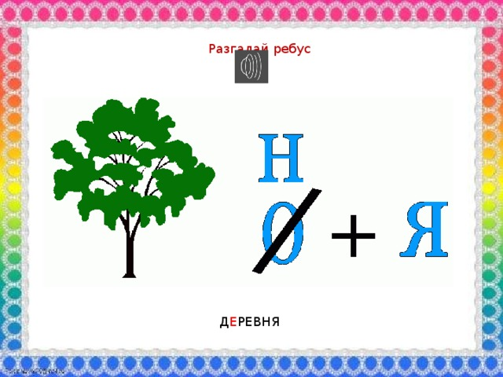
ответ Дивное

ответ Ставрополь
Маныч
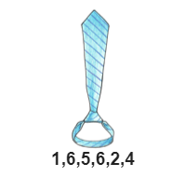
ответ Калаус

За каждый правильно отгаданный ребус получают жетон
Задания № 5 реши «Анаграмму»
Название рек Ставропольского края
1. УБАНКЬ (Кубань)
2. ЕЫРОГКЛ (Егорлык)
3. ЕКТЕР (Терек)
4. ГЯКАРОЬ АКЛАБ (Горькая балка)
5.ККПДОУМО (Подкумок)
6. КЙЫОРМ КААРКЫМ (Мокрый Карамык)
Подведение итогов
Видео красота без визы 8 минут
https://www.youtube.com/watch?v=BkGFhBypWrc

